**OPDRACHT 1:**

Maak van de volgende 4 filosofen een verslag per filosoof 1 a4tje.

* **Aristoteles**
* **Plato**
* **Immanuel Kant**
* **Socrates**

**Je kunt hier €1000 per beschreven filosoof krijgen.**

Geef per Filosoof aan waar jullie voorkeur naar uit gaat in hun denkwijze als organisatie en waarom?

**Je kunt hier €500,- per beschrijving krijgen.**

[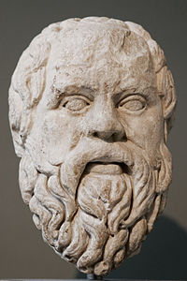](http://commons.wikimedia.org/wiki/File:Socrates_BM_GR1973.03-27.16.jpg)